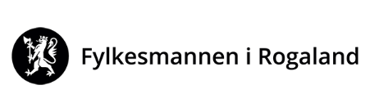

Kurs i val av formannskap og utval
Statens hus, møterom 1, 28. august 2019

Program
Kort om konstituerande møte og kommunale organ
Valbarheit
Korleis velje?
- Forholdsval
- Avtaleval

Uttreden, fritak, opprykk og nyval

Suppleringsval

Særleg om val til forliksråd

